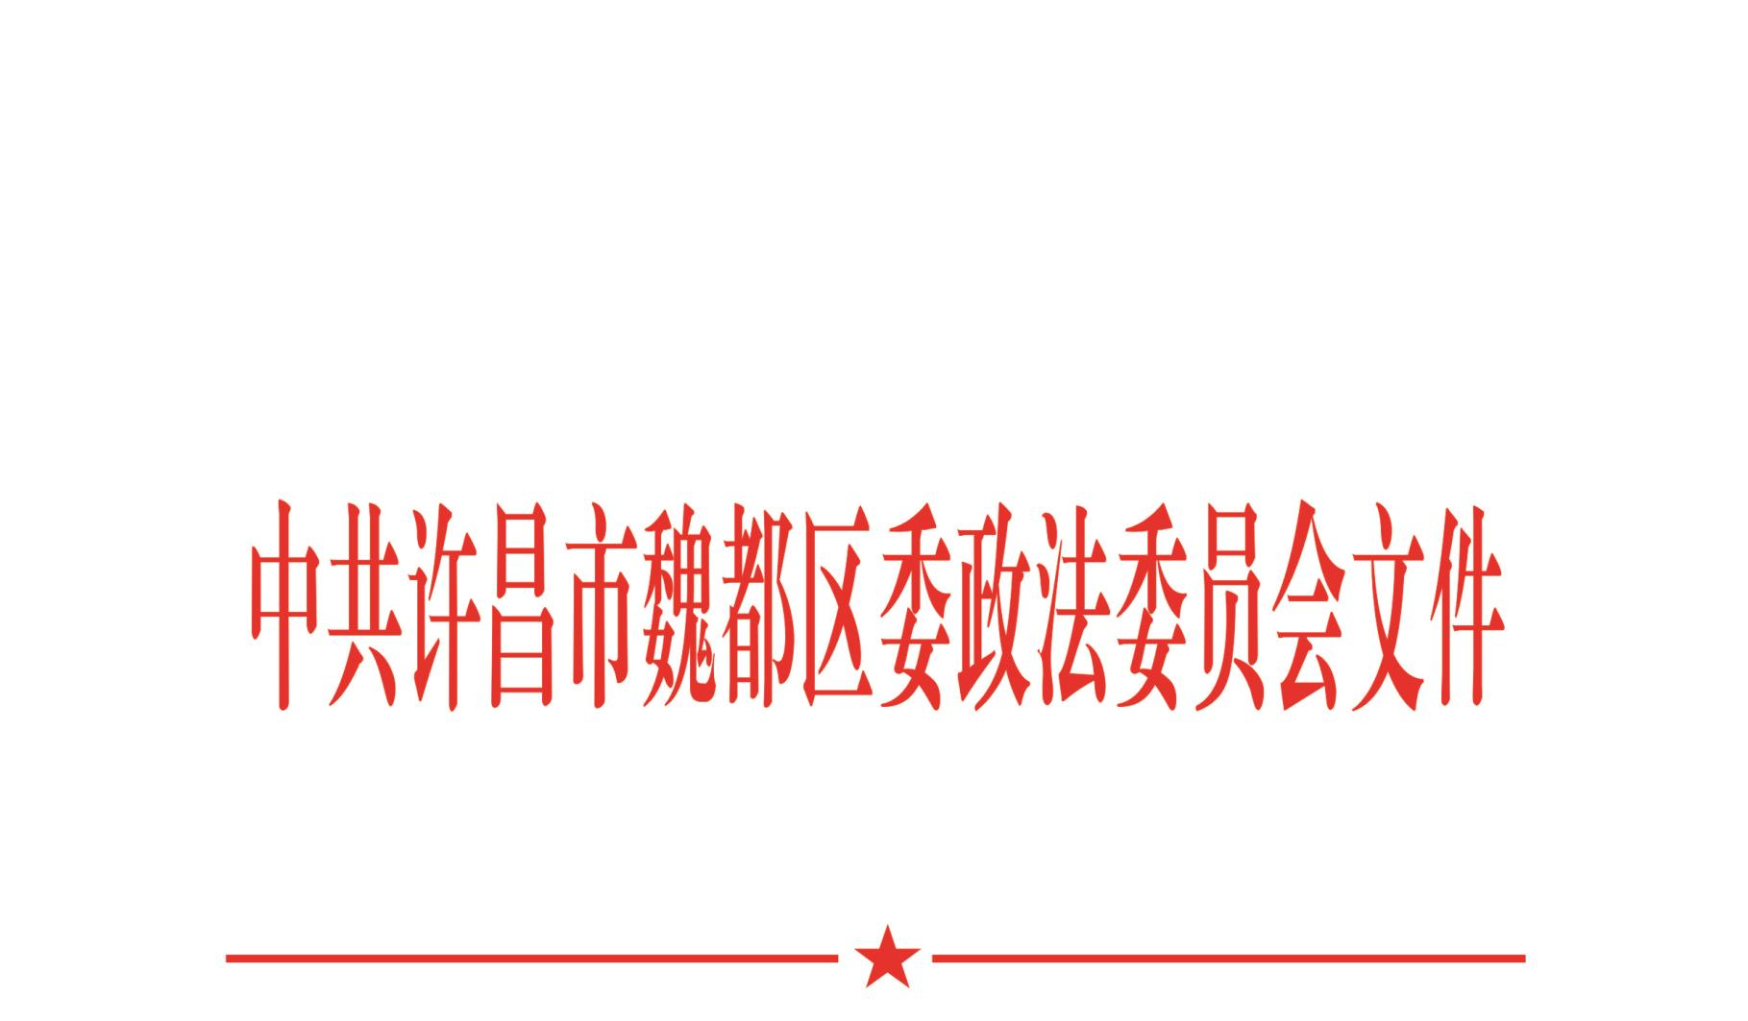

许魏政法〔2022〕2号

中共魏都区委政法委、区委社工委、区司法局

关于对全区“最美调解员”“最美网格员”

“最美法律工作者”“优秀调解室”的表彰

决定

各街道、产业集聚区、三国文化产业园区党工委，区委各部委，区直及驻区各单位党组（党委），各人民团体党组（党委）：

近年来，全区政法系统和广大社区工作者、法律工作者深入学习习近平新时代中国特色社会主义思想，以人民为中心，发展和坚持新时代“枫桥经验”，为我区基层社会治理做出了突出贡献。为树立典型、激励先进，总结推广创新做法和优秀经验，经研究决定，授予张琳等10名同志为全区“最美调解员”荣誉称号，授予贺蝉等10名同志为全区“最美网格员”荣誉称号，授予李金创等5名同志为全区“最美法律工作者”荣誉称号，授予南关办事处七一社区马静调解室等5家调解室为全区“优秀调解室”荣誉称号。

下一步工作中，受到表彰的个人和先进单位要戒骄戒躁、再接再厉，充分发挥表率带头作用，不断提升调解员、网格员、法律工作者的服务质量和水平，为我区基层社会治理做出积极贡献。全区各单位各部门要把先进典型的经验事迹进一步推广，教育和促动更多调解员、网格员、法律工作者立足岗位建功立业，感染和发动更多群众参与平安魏都建设。全区各单位各部门和广大党员干部群众要以先进典型为榜样，守好每一个网格、调好每一个矛盾、护好每一份平安，为建设更高质量的平安魏都贡献力量。

附件:魏都区“最美调解员”、“最美网格员”、“最美法律工作者”、“优秀调解室”名单

中共魏都区委政法委员会 中共魏都区委社区工作委员会

魏 都 区 司 法 局

2022年2月28日

魏都区最美调解员名单（10名）

张 琳 文峰街道办事处河西社区党总支书记、主任

李 静 西大街道办事处魏武社区党支部书记、主任

段朝渤 西关街道办事处西关社区党支委委员

陈爱娟 市电视台家属院院长（许昌卷烟厂退休）

赵凤琴 新兴街道办事处司法所专职调解员

顿有才 魏都区矛盾调解处置中心专职调解员

孟庆和 魏都区矛盾调解处置中心专职调解员

丁慧敏 灞陵街道办事处延中社区党支部书记、主任

于大红 魏都区调委会驻区人民法院调解室专职调解员

苏小明 魏都区物业协会专职调解员

魏都区最美网格员名单（10名）

贺 蝉 文峰街道办事处文峰社区党支部书记

毛会英 南关街道办事处三八社区居委会委员

赵晓芳 西关街道办事处寿昌社区民政专干

郭晶晶 北大街道办事处西湖社区党支部副书记

杨 琼 北大街道办事处学院社区居委会委员

李丽娜 灞陵街道办事处灞陵社区居委会委员

邱 萌 文峰街道办事处文峰社区党支部副书记

张 蕊 新兴街道办事处瑞金社区居委会委员

候丽娟 东大街道办事处兴隆社区党建专干

刘彦民 高桥营办事处高桥营社区党支部委员

魏都区最美法律工作者名单（5名）

李金创 河南新莲律师事务所党支部书记

高占伟 河南汉风律师事务所副主任

马江丛 河南匠为律师事务所副主任

王洪涛 河南烟城律师事务所专职律师

张军超 河南许都律师事务所党支部书记

魏都区优秀调解室名单（5家）

南关街道办事处七一社区马静调解室

文峰街道办事处文峰社区调解室

西关街道办事处许烟社区调解室

新兴街道办事处裴山庙社区调解室

魏都区人民法院诉调对接工作站

中共魏都区委政法委办公室 2022年2月28日印发

（共印100份）